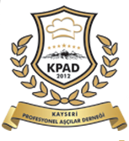


T.C

KAYSERİ VALİLİĞİ
İl Kültür ve Turizm Müdürlüğü

ÖDÜLLÜ YÖRESEL YEMEK YARIŞMASI KATILIM FORMU

ADI SOYADI

TELEFON NUMARASI

SEÇİLEN KATEGORİ | Ana Yemekler  Börek ve Hamur İşleri  Tatlılar
NOT: Her Yarışmacı (1) Kategoride Yarışmaya Katılabilecektir.

